Инклюзивное образование
Условия для получения образования детьми с ограниченными возможностями здоровья и детьми-инвалидами
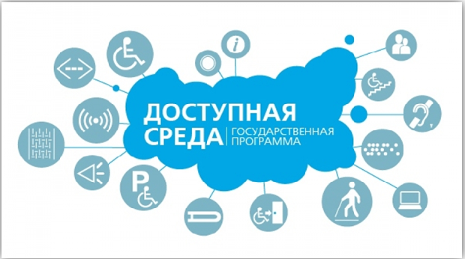

Федеральный Закон «Об образовании в Российской Федерации» (ФЗ-273) законодательно закрепляет принцип доступности образования для лиц с особыми образовательными потребностями.
Инклюзивное образование — это такая организация процесса обучения, при которой все дети, независимо от их физических, психических, интеллектуальных, культурно-этнических, языковых и иных особенностей, включены в общую систему образования и обучаются по месту жительства вместе со своими сверстниками без инвалидности в одних и тех же общеобразовательных школах, — в таких школах общего типа, которые учитывают их особые образовательные потребности и оказывают своим ученикам необходимую специальную поддержку.
Доступность обучения, воспитания и развития детей с ОВЗ обеспечивается «за счет использования специальных образовательных программ и методов обучения и воспитания, специальных учебников, учебных пособий и дидактических материалов, специальных технических средств обучения, предоставления услуг тьютора, проведения групповых и индивидуальных коррекционных занятий».

Данные о количестве обучающихся с ограниченными возможностями здоровья
(ОВЗ) и детей - инвалидов МБОУ «СШ № 3» на 01.09.2018 года
(обучаются интегрировано)

Параллель | Статус
1 | 1 инвалид  1 ОВЗ
2 | 2 инвалида  1 ОВЗ
3 | 2 инвалида
4 | 3 инвалида
5 | 3 инвалида
6 | 3 инвалида
7 | 1 ОВЗ  1 инвалид
8 | 2 инвалида
9 | 1 инвалид
В качестве основной цели в области реализации права на образование детей с ограниченными возможностями здоровья в МБОУ «СШ № 3» рассматривается создание условий для получения образования всеми детьми указанной категории с учетом их психофизических особенностей.
Задачи:
- обеспечение условий для реализации прав учащихся с ОВЗ на получение бесплатного образования;
- организация качественной коррекционно-реабилитационной работы с учащимися с различными формами отклонений в развитии;
- сохранение и укрепление здоровья учащихся с ОВЗ на основе совершенствования образовательного процесса;
- создание благоприятного психолого-педагогического климата для реализации индивидуальных способностей учащихся с ОВЗ;
- расширение материальной базы и ресурсного обеспечения школы для организации обучения детей с ОВЗ;
- совершенствование системы кадрового обеспечения.
Специальные условия для получения образования детьми с ОВЗ и детьми с инвалидностью
1.Организационное обеспечение.
1. | Нормативно-правовые локальные акты
2. | Организация питания
3. | Взаимодействие с родителями
4. | Организация взаимодействия с "МКОУ СКОШ VIII ВИДА" город Майкоп.
5. | Организация взаимодействия с ПМПК
6. | Организация взаимодействия с органами социальной защиты
7. | Информационное обеспечение

2. Кадровое обеспечение образовательного процесса.
1. Учителя
2. Логопед | 1
3. Педагог-психолог | 1
4. Социальный педагог | 1
5. Медицинский работник | 1
6. Координатор инклюзии | 1

3. Материально-техническое обеспечение общеобразовательного учреждения.

1. | Архитектурная среда - пандус

4. Организационно-педагогическое обеспечение
Программное обеспечение |  | Наличие
1. | Основная образовательная программа | +
2. | Коррекционная программа | +
3. | Индивидуально адаптированная программа | +
4. | Программы внеурочных занятий | +
5. | Учебно-методические материалы | +
6. | Дидактические материалы | +
7. | Формы и методы организации инклюзивного образовательного процесса в классе | +

Организовано психолого-педагогическое сопровождение обучающихся с ОВЗ в форме индивидуальных и групповых коррекционных занятий с педагогом-психологом и логопедом, выполняются мероприятия по ИПРА.
ПЕРЕЧЕНЬ НОРМАТИВНО-ПРАВОВЫХ ДОКУМЕНТОВ
О правах и возможностях детей с ограниченными возможностями в обучении и воспитании
1.Конституция Российской Федерации. Принята всенародным голосованием 12.12. 1993г.
2.Указ Президента РФ №597 от 07.05.2012 «О мероприятиях по реализации государственной социальной политики»
3.О социальной защите инвалидов в Российской Федерации. Федеральный закон от 24 ноября 1995 г. N 181-ФЗ.
4.Федеральный закон от 29.12.2012г. № 273-ФЗ «Об образовании в Российской Федерации» принят ГД ФС РФ 21.12.2012г.)
5.Федеральный закон от 24.07.1998 г. N 124-ФЗ «Об основных гарантиях прав ребенка Российской Федерации»
6.Постановление Правительства РФ от 18.07.1996№861 «Об утверждении порядка воспитания и обучения детей-инвалидов на дому и в негосударственных образовательных учреждениях»
7.Приказ Министерства здравоохранения и социального развития РФ от 04.08.2008 №379н «Об утверждении форм индивидуальной программы реабилитации инвалида, индивидуальной программы реабилитации ребенка-инвалида, выдаваемых федеральными государственными учреждениями медико-социальной экспертизы, порядка их разработки и реализации».

